

โครงการพัฒนาระบบบริหารจัดการและติดตามสำนวนคดีทุจริต
และประพฤติมิชอบในภาครัฐ
Electronic Case Management Intelligence System (E-CMIS)
เอกสารภาพรวมการออกแบบระบบ

สัญญาเลขที่ ๑๔/๒๕๖๙
โดย

กิจการค้าร่วม SS CONSORTIUM
(บริษัท สามารถคอมเทค จำกัด / บริษัท สมาร์ทเทอร์แวร์ จำกัด)

บันทึกการแก้ไข
ลำดับ | เวอร์ชัน | รายละอียด | วันที่ | ผู้ดำเนินการ
1 | 1.0 | สร้างเอกสาร | 15/6/2569 | ภูริพัฒน์ เหมกุล  เจษฎากร สุมา

สารบัญ
บทที่ 1 บทนำโครงการ 4
1.1 ความเป็นมา 4
1.2 วัตถุประสงค์ของชุดเอกสาร 4
1.3 ขอบเขตระบบงาน 4
2.1 การใช้ Model-Based Software Development (MBSD) เป็นกรอบการพัฒนา 5
2.1.1 ขั้นตอนการพัฒนาระบบตามแนวทาง Model-Based Software Development 8
2.1.2 การนำ Model-Based Software Development ไปประยุกต์ใช้ในการพัฒนาระบบ 10
2.2 การใช้ Unified Modeling Language (UML) 11
2.2.1 ประเภทของแผนภาพ UML 11
2.3 การใช้ Business Process Model and Notation (BPMN) เพื่อสะท้อนกระบวนงานจริง 12
2.4 การผสานแนวคิด Object-Oriented Analysis and Design (OOAD) 12
2.4.1 แนวคิดของ Object-Oriented Analysis and Design (OOAD) 12
2.4.2 ขั้นตอนการพัฒนาระบบตามแนวคิดของ Object-Oriented Analysis and Design (OOAD) 15
2.5 ความปลอดภัย 18
2.5.1 ความมั่นคงปลอดภัยตั้งแต่ขั้นตอนการออกแบบ (Security by Design) 18
2.5.2 การควบคุมการเข้าถึงและการพิสูจน์ตัวตน 18
2.5.3 การปกป้องข้อมูลระหว่างจัดเก็บและรับส่ง 18
2.5.4 การบันทึกเหตุการณ์และการตรวจสอบย้อนหลัง (Logging & Audit Trail) 18
2.5.5 การผสาน DevSecOps ในกระบวนการพัฒนา 18
2.5.6 การบริหารจัดการสำรองข้อมูลและแผนรองรับเหตุฉุกเฉิน 18
2.5.7 การปฏิบัติตามมาตรฐานและกฎหมายที่เกี่ยวข้อง 19
บทที่ 3 เทคโนโลยีหลักที่ใช้ในการพัฒนาระบบ (Core Technologies) 20
3.1 ภาพรวมเทคโนโลยีหลักที่ใช้ในการพัฒนาระบบ 20
บทที่ 4 แบบจำลองสถาปัตยกรรมระบบ 22
4.1 ภาพรวมแบบจำลองสถาปัตยกรรมระบบ 22

บทที่ 1 บทนำโครงการ

1.1 ความเป็นมา
สำนักงาน ป.ป.ท. ดำเนินโครงการพัฒนาระบบ E-CMIS เพื่อสนับสนุนการบริหารจัดการและติดตามสำนวนคดีทุจริตและประพฤติมิชอบให้เป็นระบบ เชื่อมโยงข้อมูลระหว่างกระบวนงาน และสามารถติดตามสถานะการดำเนินงานได้อย่างมีประสิทธิภาพ เอกสารเล่มหลักฉบับนี้จัดทำขึ้นเพื่อเป็นเอกสารตั้งต้น ในการกำหนดทิศทาง แนวคิดพื้นฐาน และโครงสร้างสถาปัตยกรรมหลักของโครงการ ก่อนที่จะนำไปขยายผลเป็นรายละเอียดเชิงลึกในเอกสารการออกแบบเฉพาะเรื่องฉบับอื่นๆ ต่อไป

1.2 วัตถุประสงค์ของชุดเอกสาร
- เพื่อนำเสนอแนวคิดการออกแบบ (Design Concept) กำหนดทิศทางหลักของการพัฒนาระบบให้เป็นไปตามหลักการ Model-Based Software Development และ Secure-by-Design
- เพื่อกำหนดเทคโนโลยีหลักที่ใช้ในการพัฒนาระบบ (Core Technologies) สรุปภาพรวมของเทคโนโลยีพื้นฐานที่จะใช้รองรับการทำงานในลักษณะ Web, Mobile, Cloud, API และ Data Integration
- เพื่อแสดงแบบจำลองสถาปัตยกรรมระบบ (Architecture Diagram) ให้ผู้มีส่วนเกี่ยวข้องทุกฝ่ายเห็นภาพรวมของโครงสร้างระบบและการทำงานร่วมกันขององค์ประกอบหลักได้อย่างชัดเจนตรงกัน

1.3 ขอบเขตระบบงาน
ขอบเขตของเอกสารฉบับนี้ จะครอบคลุม เฉพาะภาพรวมระดับโครงสร้างและแนวคิดทางสถาปัตยกรรม (System Design Overview) ของโครงการ E-CMIS

บทที่ 2 แนวคิดการออกแบบ
กิจการค้าร่วมฯ SS Consortium ได้จัดเตรียมแนวคิดในการพัฒนาระบบ การออกแบบโครงสร้างระบบทั้งในด้านสถาปัตยกรรมของระบบ ฐานข้อมูล เครือข่าย ความปลอดภัย และการขยายตัวของระบบ เพื่อให้ได้ระบบที่มีประสิทธิภาพ มั่นคง และรองรับอนาคต

การออกแบบพัฒนาระบบบริหารจัดการและติดตามสำนวนคดีการทุจริตและประพฤติมิชอบในภาครัฐ (E-CMIS) โดยดำเนินการรวบรวมข้อมูลความต้องการที่เกี่ยวข้องกับโครงการ เพื่อกำหนดรายละเอียดความต้องการของระบบ (System Requirements) และอธิบายโครงสร้าง ความสัมพันธ์ และพฤติกรรมขององค์ประกอบของระบบ โดยใช้แนวทาง Model-Based Software Development (MBSD) ที่ผสานแนวคิดของ Unified Modeling Language (UML), Business Process Model and Notation (BPMN), Object-Oriented Analysis and Design (OOAD) และแนวทางการพัฒนาระบบแบบ Agile/DevSecOps เพื่อให้ระบบมีความยืดหยุ่น รองรับการเปลี่ยนแปลง และบรรยายกระบวนการดำเนินงานและด้านเทคนิค ใช้ประกอบแผนการดำเนินโครงการเพื่อการสื่อสารได้ง่าย ดังนี้

2.1 การใช้ Model-Based Software Development (MBSD) เป็นกรอบการพัฒนา
นำแนวคิดการพัฒนาซอฟต์แวร์โดยใช้แบบจำลองเป็นศูนย์กลาง (Model-Based Software Development : MBSD) มาใช้เป็นแกนหลักของการวิเคราะห์ ออกแบบ และพัฒนา โดยเริ่มจากการสร้างแบบจำลองกระบวนงานทางธุรกิจ ชุดข้อมูล และพฤติกรรมการทำงานของระบบก่อนการเริ่มเขียนโค้ดจริง แนวทางนี้ช่วยลดความคลาดเคลื่อนระหว่างความต้องการของระบบกับซอฟต์แวร์ที่พัฒนาขึ้น และทำให้ผู้มีส่วนเกี่ยวข้องทุกฝ่ายสามารถเข้าใจภาพรวมของระบบร่วมกันได้อย่างชัดเจน
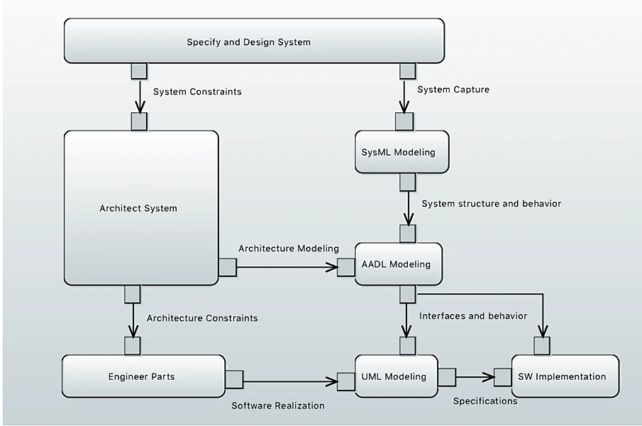

คำอธิบายแผนผังกระบวนการตามภาพ
Specify and Design System ขั้นตอนการกำหนดและรวบรวมข้อกำหนดของระบบ ป้อนข้อมูลข้อจำกัด (System Constraints) ให้กับฝั่งสถาปัตยกรรม และส่งต่อโครงสร้างชุดข้อมูล (System Capture) เข้าสู่กระบวนการ SysML Modeling เพื่อจัดทำแบบจำลองโครงสร้างและพฤติกรรมในภาพรวม
AADL Modeling รับข้อมูลโครงสร้างสถาปัตยกรรม (System structure and behavior) จาก SysML มาทำการวิเคราะห์และออกแบบสถาปัตยกรรมซอฟต์แวร์เชิงลึกร่วมกับบล็อกสถาปนิกระบบ (Architect System) เพื่อจำลองตรรกะและการทำงานร่วมกันของระบบย่อย
UML Modeling & SW Implementation ถอดรหัสอินเตอร์เฟสและพฤติกรรม (Interfaces and behavior) จากระดับ AADL ผสานเข้ากับเงื่อนไขการควบคุมซอฟต์แวร์ (Software Realization) จากบล็อกวิศวกรรมชิ้นส่วนซอฟต์แวร์ (Engineer Parts) ลงมาสู่การเขียนแผนภาพซอฟต์แวร์เชิงพฤติกรรมด้วยมาตรฐาน UML จนได้ข้อกำหนดทางเทคนิค (Specifications) ที่พร้อมสำหรับการพัฒนาเป็นโค้ดระบบจริงในขั้น SW Implementation

Model-Based Software Development (MBSD) คือ แนวทางที่มุ่งใช้แบบจำลอง (Model) เป็นศูนย์กลางของการพัฒนาตลอดวงจรชีวิตของระบบ แทนการพึ่งพาเอกสารข้อความแบบดั้งเดิม โดย MBSD จะใช้แบบจำลองและการจำลองพฤติกรรมเพื่อสนับสนุนงานต่าง ๆ ตั้งแต่การกำหนดแนวคิด การออกแบบสถาปัตยกรรม การวิเคราะห์ ไปจนถึงการตรวจสอบและทดสอบความถูกต้องของระบบ

แบบจำลองเหล่านี้เป็นการนำเสนอระบบในเชิงกราฟิกที่สามารถโต้ตอบได้ ทำหน้าที่แสดงองค์ประกอบของระบบและความเชื่อมโยงระหว่างส่วนต่าง ๆ ซึ่งมีประโยชน์อย่างยิ่งสำหรับระบบที่มีความซับซ้อนสูง MBSD คือแนวทางที่เปลี่ยนกระบวนการทำงานจากรูปแบบที่ใช้เอกสารเป็นหลัก (Document-centric) มาเป็นการใช้แบบจำลองเป็นหลัก (Model-centric) ในการพัฒนาระบบ ช่วยให้ข้อมูลในโครงการมีความเชื่อมโยง สอดคล้อง และปรับปรุงให้เป็นปัจจุบันได้ง่ายตลอดทั้งโครงการ

แนวทาง MBSD คือการสร้างต้นแบบของระบบ (Prototype) ที่สามารถวิเคราะห์และปรับปรุงได้ก่อนการพัฒนาจริง โดยทั่วไป MBSD จะเน้นการจำลองพฤติกรรม (Simulation) และการวิเคราะห์ผ่านแบบจำลองเพื่อคาดการณ์ประสิทธิภาพของระบบล่วงหน้า ช่วยลดการแก้ไขตรรกะของระบบที่ผิดพลาดในช่วงท้ายของการพัฒนา แบบจำลองที่ถูกสร้างขึ้นตามลำดับสถาปัตยกรรมในแผนภาพสามารถนำกลับมาใช้ใหม่ ปรับปรุงแก้ไขได้ง่าย และแบ่งปันระหว่างทีมงานต่างสาขา ส่งผลให้การสื่อสารและการตัดสินใจมีประสิทธิภาพและมีความชัดเจนมากขึ้น นอกจากนี้ MBSD ยังกำหนดให้มีการติดตามและเชื่อมโยง ระหว่างความต้องการของระบบ สถาปัตยกรรมโครงสร้าง และการทดสอบผ่านโมเดล ซึ่งช่วยลดความผิดพลาดและสร้างความมั่นใจว่าระบบที่พัฒนาขึ้นตรงตามข้อกำหนดที่วางไว้ในสัญญาอย่างสมบูรณ์

ขั้นตอนการพัฒนาระบบตามแนวทาง Model-Based Software Development

MBSD ครอบคลุมขั้นตอนการพัฒนาระบบตั้งแต่ต้นจนจบโดยมีแบบจำลอง (Model) เป็นศูนย์กลาง โดยมีขั้นตอนหลักของการพัฒนาระบบดังนี้

      - การสร้างแบบจำลองระบบ (System Model Construction): เริ่มต้นด้วยการสร้างแบบจำลอง (Model) ที่สะท้อนขอบเขตและพฤติกรรมการทำงานของระบบอย่างชัดเจน โดยครอบคลุมแบบจำลองเชิงพฤติกรรม (Behavioral Model เช่น Use Case Diagram) เพื่อให้สอดรับกับแผนผังภาพรวมที่ส่งต่อจากระดับแนวคิด (SysML, AADL)

      - การจำลองและการทวนสอบผล (Simulation & Verification): เมื่อได้แบบจำลองระบบที่สมบูรณ์แล้ว จะนำแบบจำลองดังกล่าวมาทดสอบการทำงานภายใต้เงื่อนไขและสถานการณ์จำลองของกระบวนงานต่าง ๆ เพื่อวิเคราะห์ตรรกะการทำงานและพฤติกรรมของระบบล่วงหน้าก่อนเริ่มลงมือพัฒนาซอร์สโค้ดจริง ซึ่งจะช่วยตรวจจับข้อบกพร่องหรือปัญหาเชิงสถาปัตยกรรมได้ตั้งแต่ระยะแรกเริ่มของการพัฒนา จากนั้นจะเข้าสู่กระบวนการทวนสอบเพื่อตรวจสอบความถูกต้องของแบบจำลองเทียบกับข้อกำหนด (Specifications) เช่น การทดสอบว่าฟังก์ชันและขั้นตอนต่าง ๆ มีการตอบสนองต่อข้อมูลนำเข้า ตรงตามเงื่อนไขทางกฎหมายและตรรกะทางธุรกิจที่ออกแบบไว้หรือไม่ ขั้นตอนนี้จะช่วยลดความเสี่ยงต่อการเกิดความผิดพลาดที่มีมูลค่าความเสียหายสูงในช่วงท้ายของโครงการ โดยการสกัดและแก้ไขปัญหาทางตรรกะทั้งหมดตั้งแต่ต้น
      - การปรับปรุงและเพิ่มประสิทธิภาพการออกแบบ (Design Optimization & Refinement) หลังจากเสร็จสิ้นขั้นตอนการทวนสอบระบบแล้ว ทีมพัฒนาจะนำข้อมูลที่ได้มาปรับปรุงโครงสร้างสถาปัตยกรรมและการออกแบบระบบซอฟต์แวร์เพื่อให้บรรลุเป้าหมายด้านประสิทธิภาพที่กำหนดไว้ กระบวนการนี้ครอบคลุมตั้งแต่การจัดระเบียบโครงสร้างโมดูลระบบ (Modular Structure) การปรับแต่งการไหลของข้อมูล (Data Flow) และแบบจำลองฐานข้อมูล (Database Schema) ไปจนถึงการทดลองปรับเปลี่ยนส่วนประกอบย่อยของระบบบนแบบจำลอง เป้าหมายสำคัญคือการค้นหาจุดลงตัวของการออกแบบ (Trade-off) ที่ให้ประสิทธิภาพสูงสุด ทั้งในแง่ของสมรรถนะการประมวลผล (Performance) ความยืดหยุ่นในการรองรับการขยายตัว (Scalability) และความง่ายในการบำรุงรักษา (Maintainability) โดยอาศัยการปรับปรุงแบบวนซ้ำ (Iterations) บนแบบจำลองสถาปัตยกรรมดิจิทัลจนได้ผลลัพธ์ตามเกณฑ์กำหนด ซึ่งแนวทางนี้จะช่วยลดความจำเป็นในการรื้อถอนหรือแก้ไขซอร์สโค้ดตัวเต็มที่มีความซับซ้อนในระยะหลังของโครงการ
      - การผสานรวมส่วนประกอบและการตรวจสอบยืนยัน (Integration & Validation) ในขั้นตอนสุดท้าย เมื่อแบบจำลองระดับโมดูลหรือระบบงานย่อยต่าง ๆ ถูกปรับปรุงจนสมบูรณ์แล้ว จะมีการนำองค์ประกอบของระบบ (ระบบงานย่อยต่าง ๆ และส่วนเชื่อมต่อฐานข้อมูล) มาผสานรวมกันในแบบจำลองเพื่อทดสอบการไหลของข้อมูลและการทำงานร่วมกันได้อย่างถูกต้อง (Integration) การผสานรวมผ่านแบบจำลองนี้ทำให้ทีมพัฒนาสามารถตรวจจับและแก้ไขปัญหาความเข้ากันได้ระหว่างโมดูลย่อยได้ล่วงหน้า เช่น ส่วนเชื่อมต่อข้อมูลระหว่างกระบวนงานไต่สวนคดี หรือส่วนเชื่อมต่อชุดคำสั่ง (API Interface) กับระบบของหน่วยงานภายนอก ก่อนการนำไปทดสอบบนระบบจริง หลังจากนั้นจึงดำเนินการตรวจสอบยืนยันความถูกต้องขั้นสุดท้ายกับความต้องการของระบบ (Validation) บนแบบจำลองที่ผสานรวมครบถ้วน เพื่อตรวจสอบว่าระบบโดยรวมที่ได้ตรงตามความต้องการและวัตถุประสงค์ของกระบวนงานที่กำหนดไว้ในขอบเขตงานหรือไม่ ขั้นตอนนี้ช่วยป้องกันปัญหาการทำงานร่วมกันของระบบย่อยและตรรกะข้อมูลที่คลาดเคลื่อน ก่อนจะลงมือพัฒนาซอร์สโค้ดเต็มระบบ ซึ่งช่วยลดความเสี่ยงของความล้มเหลวเมื่อเข้าสู่ขั้นตอนการทดสอบระบบรวม (System Integration Testing) ในสภาพแวดล้อมจริงภายหลัง เมื่อดำเนินการตามขั้นตอนข้างต้นครบถ้วน ระบบที่ผ่านการออกแบบด้วยแนวทาง MBSD จะมีความพร้อมสูงที่จะถูกพัฒนาและทดสอบระบบจริง เนื่องจากได้ผ่านการทวนสอบตรรกะและการไหลของงานในสภาพแวดล้อมแบบจำลองสถาปัตยกรรมมาอย่างรอบด้านแล้ว ผลที่ได้คือกระบวนการพัฒนาซอฟต์แวร์ที่รวดเร็วขึ้น ค่าใช้จ่ายในการรื้อถอนหรือแก้ไขระบบลดลง และคุณภาพของซอฟต์แวร์ดีขึ้น ทั้งยังเพิ่มความมั่นใจว่าระบบจะทำงานได้ถูกต้องตรงตามเงื่อนไขตั้งแต่ครั้งแรกที่นำไปติดตั้งใช้งานจริง แนวทาง MBSD จึงช่วยให้ทีมพัฒนาลดงานแก้ไขหรือปรับปรุงโครงสร้างระบบหน้างาน และสามารถส่งมอบระบบบริหารจัดการและติดตามสำนวนคดีทุจริตและประพฤติมิชอบในภาครัฐที่มีความน่าเชื่อถือสูงให้แก่สำนักงาน ป.ป.ท. ได้ตามกำหนดเวลา

การนำ Model-Based Software Development ไปประยุกต์ใช้ในการพัฒนาระบบ

      - การวิเคราะห์และออกแบบเชิงโมเดล ในขั้นการวิเคราะห์ความต้องการ (Requirement Analysis) ทีมพัฒนาสามารถใช้โมเดล UML (เช่น แผนภาพ Use Case) เพื่อทำความเข้าใจและสื่อสารขอบเขตฟังก์ชันของระบบ จากนั้นในขั้นการออกแบบ (Design) จึงใช้แผนภาพเชิงสถาปัตยกรรม (เช่น แผนภาพส่วนประกอบ หรือโครงสร้างฐานข้อมูล) เพื่อกำหนดโครงสร้างของระบบ เพื่อกำหนดตรรกะการทำงานภายใน โมเดลเหล่านี้ทำหน้าที่เป็นพิมพ์เขียว (Blueprint) ของระบบที่ทั้งทีมสามารถทำความเข้าใจร่วมกันได้ก่อนลงมือพัฒนา การออกแบบระบบเชิงโมเดลช่วยลดความกำกวม ที่มักเกิดในกรณีสื่อสารด้วยข้อความล้วน และช่วยให้ผู้มีส่วนเกี่ยวข้อง (เช่น นักวิเคราะห์ นักออกแบบ และลูกค้า) เห็นภาพตรงกันของระบบที่จะพัฒนาต่อไป
      - การทดสอบและตรวจสอบซอฟต์แวร์บนแบบจำลอง MBSD ช่วยให้สามารถดำเนินการ ทดสอบแบบจำลอง (Model Testing) ควบคู่ไปกับขั้นตอนการพัฒนาได้ โดยสามารถสร้างชุดข้อมูลจำลองหรือสถานการณ์สมมติขึ้นมาป้อนให้กับโมเดลระบบที่สร้างไว้ และตรวจสอบว่าโมเดลให้ผลลัพธ์ตรงตามที่คาดหวังหรือไม่ กระบวนการนี้เทียบเท่ากับการทำ การทดสอบหน่วย (Unit Testing) และ การทดสอบการทำงานร่วมกัน (Integration Testing) บนแบบจำลองก่อน เมื่อโมเดลผ่านการทดสอบอย่างครอบคลุมแล้ว จึงดำเนินการสร้างระบบตามโมเดล ในบางกรณี โมเดลยังสามารถใช้ในการสร้างเคสทดสอบอัตโนมัติ (Automated Test Cases) ได้ด้วย โดยเครื่องมือ MBSD สามารถสร้างชุดกรณีทดสอบจากสถานการณ์ที่ระบุในโมเดล ทำให้กระบวนการทดสอบของระบบมีความครอบคลุมและเป็นระบบมากยิ่งขึ้น
      - ความร่วมมือระหว่างทีมผ่านโมเดล การใช้ MBSD ในระบบยังส่งผลดีต่อการทำงานร่วมกันของทีมที่มีบทบาทต่าง ๆ เช่น นักวิเคราะห์ระบบ และโปรแกรมเมอร์ เนื่องจากทุกฝ่ายสามารถ อ้างอิงโมเดลเดียวกัน ในการสื่อสารและตรวจสอบความถูกต้องของความเข้าใจที่มีต่อระบบ ลดโอกาสการตีความผิดหรือความไม่เข้าใจกันภายในทีม นอกจากนี้ ในการพัฒนาระบบเชิง
วัฏจักร (เช่น Agile) โมเดลสามารถทำหน้าที่เป็นเอกสารที่ปรับปรุงได้ตลอดเวลาเมื่อมีการเปลี่ยนแปลงความต้องการหรือการออกแบบ ทำให้แม้จะมีการเปลี่ยนแปลงที่รวดเร็ว ทีมยังคงรักษาความเข้าใจร่วมบนโมเดลไว้ได้ โดยไม่ต้องเสียเวลาปรับเอกสารข้อความจำนวนมาก
โดยภาพรวม Model-Based Software Development (MBSD) ช่วยในด้านการเพิ่มคุณภาพของระบบ และประสิทธิภาพของกระบวนการพัฒนา ใช้สำหรับโครงการที่มีความซับซ้อนสูง หรือต้องการความถูกต้อง และปลอดภัยสูง

2.2 การใช้ Unified Modeling Language (UML)
กิจการค้าร่วมฯ SS Consortium ดำเนินการพัฒนาซอฟต์แวร์ โดยใช้แนวทาง Model-Based Software Development ที่ผสานแนวคิดของ OOAD, Unified Modeling Language (UML), Business Process Modeling (BPMN) และแนวทางการพัฒนาระบบแบบ Agile/DevSecOps เพื่อให้แน่ใจว่าระบบที่พัฒนามีความยืดหยุ่น รองรับการเปลี่ยนแปลง ตอบสนองความต้องการของผู้ใช้งานอย่างครบถ้วนและมีโครงสร้างการออกแบบที่เหมาะสม
การใช้ UML เป็นเครื่องมือหลักในการจัดทำแบบจำลองระบบ เช่น Use Case Diagram เพื่ออธิบายความต้องการของผู้ใช้งาน ความสัมพันธ์ของข้อมูล และลำดับขั้นตอนการทำงานของระบบอย่างเป็นระบบ ช่วยให้การสื่อสารระหว่างผู้พัฒนา ผู้ใช้งาน และผู้บริหารเป็นไปในทิศทางเดียวกัน

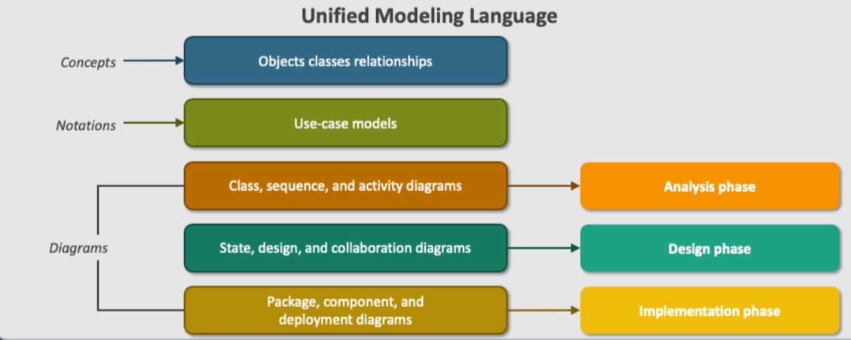

ประเภทของแผนภาพ UML
UML เวอร์ชันปัจจุบันประกอบด้วยแผนภาพมาตรฐาน 14 ประเภท ซึ่งสามารถจัดแบ่งออกเป็น 2 กลุ่มหลัก ได้แก่
      - แผนภาพเชิงโครงสร้าง (Structure Diagrams)
      - แผนภาพเชิงพฤติกรรม (Behavioral Diagrams)
แผนภาพ UML ในกลุ่มหลักและกลุ่มย่อยย่อมมีบทบาทเติมเต็มกันในการสร้างแบบจำลองระบบซอฟต์แวร์ที่ครบถ้วนสมบูรณ์ การใช้แผนภาพ UML ร่วมกันทำให้นักวิเคราะห์และนักออกแบบสามารถเข้าใจระบบ E-CMIS ทั้งในมุมมองภาพกว้างและเชิงลึกได้อย่างชัดเจน

2.3 การใช้ Business Process Model and Notation (BPMN) เพื่อสะท้อนกระบวนงานจริง
นำ BPMN มาใช้ในการออกแบบและปรับปรุงกระบวนงานด้านการรับเรื่อง การพิจารณา การติดตามสำนวนคดี และการรายงานผลในรูปแบบ Flow Chart และ Swimlane เพื่อแสดงบทบาทและความรับผิดชอบของแต่ละหน่วยงานอย่างชัดเจน ช่วยเพิ่มประสิทธิภาพ ลดความซ้ำซ้อน และทำให้ระบบสอดคล้องกับการปฏิบัติงานจริง โดยมีระบบดังต่อไปนี้
- ระบบบริหารจัดการข้อมูลการรับเรื่องร้องเรียนของสำนักงาน ป.ป.ท.
- ระบบกระบวนการดำเนินงานเรื่องร้องเรียนกล่าวหา
- ระบบฐานข้อมูลการดำเนินการคุ้มครองพยาน
- ระบบบริหารจัดการกระบวนงานพิจารณาและดำเนินการตามมติคณะกรรมการ ป.ป.ท.
- ระบบบริหารจัดการ การตรวจสอบประวัติบุคคลและกระบวนงานภายหลัง
ที่คณะกรรมการ ป.ป.ท. มีมติ
- ระบบฐานข้อมูลการดำเนินการตามหมายจับ
- ระบบบริหารจัดการกระบวนการด้านกฎหมายในทางคดี
- นำเข้าข้อมูลคดีการทุจริตและประพฤติมิชอบในภาครัฐ
- ระบบวิเคราะห์และรายงานผล
- ระบบเชื่อมโยงข้อมูล
- ระบบบริหารกลางและสนับสนุน

2.4 การผสานแนวคิด Object-Oriented Analysis and Design (OOAD)
กิจการค้าร่วมฯ SS Consortium ดำเนินการพัฒนาระบบที่ผสานแนวคิดของ OOAD เพื่อให้ระบบมีความยืดหยุ่น รองรับการเปลี่ยนแปลง และประยุกต์ใช้ OOAD ในการวิเคราะห์และออกแบบโครงสร้างระบบ โดยกำหนดองค์ประกอบของระบบในรูปแบบวัตถุ (Object) เช่น สำนวนคดี คำร้อง คำสั่ง มติคณะกรรมการ ผู้ใช้งาน และหน่วยงานที่เกี่ยวข้อง เพื่อให้ระบบมีโครงสร้างเป็นโมดูล (Modular Design) สามารถปรับปรุง แก้ไข หรือขยายฟังก์ชันในอนาคตได้โดยไม่กระทบต่อระบบโดยรวม

แนวคิดของ Object-Oriented Analysis and Design (OOAD)
การวิเคราะห์และออกแบบเชิงวัตถุ (Object-Oriented Analysis and Design : OOAD) คือกระบวนการวิเคราะห์และออกแบบระบบโดยใช้แนวคิดเชิงวัตถุเป็นพื้นฐาน โดยอาศัยการสร้างแบบจำลองเชิงภาพ (Visual Modeling) ตลอดกระบวนการพัฒนาซอฟต์แวร์ แนวคิด OOAD ประกอบด้วยสองส่วนหลัก ได้แก่ การวิเคราะห์เชิงวัตถุ (Object-Oriented Analysis : OOA) และ การออกแบบเชิงวัตถุ (Object-Oriented Design : OOD) ซึ่งจะได้แบบจำลองของระบบที่ต่อเนื่องและสอดคล้องกันในแต่ละขั้นตอน
โดยทั่วไป OOAD มักดำเนินการในลักษณะ Iterative and Incremental กล่าวคือ มีการพัฒนาทบทวนแบบวนซ้ำเป็นรอบๆ เพื่อปรับปรุงแบบจำลองให้สมบูรณ์ยิ่งขึ้น แทนที่จะทำเป็นขั้นตอนเรียงลำดับแบบ Waterfall แนวทางเชิงวัตถุนี้เน้นการแยกส่วนระบบออกเป็นโมดูลย่อยที่นำกลับมาใช้ใหม่ได้ง่าย (Modularity and Reusability) และมุ่งตอบสนองหลักการ Open-Closed Principle คือโมดูลสามารถขยายความสามารถได้โดยไม่กระทบโมดูลอื่น (Open for extension, Closed for modification) ซึ่งสอดคล้องกับเป้าหมายในการออกแบบระบบเชิงวัตถุที่ยืดหยุ่นและบำรุงรักษาง่าย

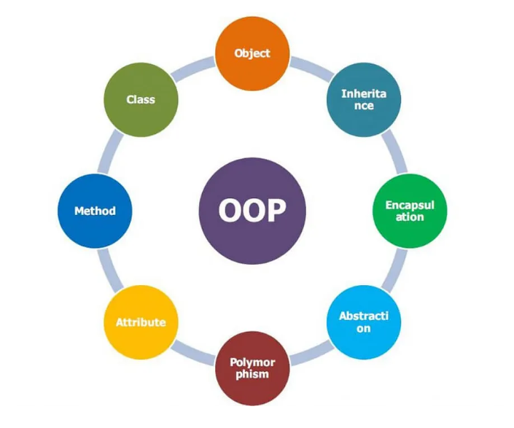
รูปภาพกระบวนการออกแบบเชิงวัตถุ Object Oriented Programming

แนวคิดพื้นฐานเกี่ยวกับ Class และ Object
แนวคิด | คำอธิบาย
คลาส (Class) | เป็นเสมือนแบบแผนหรือพิมพ์เขียว (Blueprint) ที่กำหนดโครงสร้างข้อมูล (คุณสมบัติ) และพฤติกรรม (Method) ของวัตถุ เปรียบได้กับชนิดข้อมูลที่กำหนดขึ้นเองโดยนักพัฒนา
ออบเจ็กต์ (Object) | คือสิ่งที่ถูกสร้างขึ้นจริงตามแบบของคลาส หรือเป็น Instance ของคลาส เปรียบได้กับข้อมูลจริงที่ถูกสร้างขึ้นในระบบตามชนิดของคลาสนั้นๆ

คุณสมบัติหลักของแนวคิดเชิงวัตถุ (OOP Pillars)
หลักการ | คำอธิบาย | ประโยชน์/ตัวอย่าง
Abstraction | การ ซ่อนรายละเอียดการทำงาน ที่ซับซ้อน และแสดงเฉพาะส่วนที่สำคัญหรือจำเป็นต่อการใช้งานเท่านั้น | ช่วยให้ระบบเข้าใจและใช้งานง่ายขึ้น ผู้ใช้เพียงแค่เรียกใช้เมธอดโดยไม่จำเป็นต้องรู้รายละเอียดภายใน
Encapsulation | การ รวมข้อมูลและเมธอดที่เกี่ยวข้องไว้ด้วยกัน ภายในคลาส และ ควบคุมการเข้าถึงข้อมูลภายใน (เช่น กำหนดเป็น Private) โดยเปิดให้เข้าถึงผ่านเมธอดสาธารณะที่กำหนดเท่านั้น (เช่น Getter/Setter) | ช่วยรักษาความถูกต้องของข้อมูล (Data Integrity) และลดการพึ่งพาระหว่างส่วนต่างๆ ของโปรแกรม
Inheritance | ความสามารถในการ สร้างคลาสใหม่ (คลาสลูก) โดยรับคุณสมบัติและพฤติกรรมจากคลาสที่มีอยู่แล้ว (คลาสแม่) | ส่งเสริมการ นำ Source Code กลับมาใช้ใหม่ (Code Reusability) และลดความซ้ำซ้อนของ Source Code คลาสลูกสามารถปรับเปลี่ยนหรือเพิ่มความสามารถเฉพาะได้
Polymorphism | ความสามารถที่ ออบเจ็กต์จากคลาสลูกประเภทต่างๆ สามารถถูกใช้งานแทนคลาสแม่เดียวกันได้ แต่ให้ผลการทำงานที่แตกต่างกันไปตามชนิดของออบเจ็กต์นั้นๆ | ทำให้ Source Code มีความยืดหยุ่นสูง สามารถรองรับวัตถุหลายรูปแบบที่แชร์อินเทอร์เฟซเดียวกันได้ผ่านเมธอดชื่อเดียวกันแต่การทำงานต่างกัน

2.4.2 ขั้นตอนการพัฒนาระบบตามแนวคิดของ Object-Oriented Analysis and Design (OOAD)
กิจการค้าร่วมฯ SS Consortium ดำเนินการพัฒนาซอฟต์แวร์ที่ผสานแนวคิดของ OOAD ผ่านขั้นตอนอย่างเป็นระบบ เพื่อให้แน่ใจว่าระบบที่พัฒนาตอบสนองความต้องการของผู้ใช้งานอย่างครบถ้วนและมีโครงสร้างการออกแบบที่เหมาะสม ขั้นตอนหลักสามารถสรุปได้ดังนี้

      - การวิเคราะห์ความต้องการและกรณีการใช้งาน (Use Case Analysis)
ขั้นตอนแรกคือการเก็บรวบรวมและวิเคราะห์ความต้องการของผู้ใช้งานและระบบอย่างละเอียด โดยเริ่มด้วยการระบุผู้มีส่วนเกี่ยวข้องหรือผู้ใช้งานระบบ (Actors) และกรณีการใช้งาน (Use Cases) ที่ระบบต้องรองรับ ตามหลักการของ UML จะมีการจัดทำ Use Case Model เพื่อแสดงภาพรวมฟังก์ชันการทำงานที่ผู้ใช้งานสามารถทำได้ในระบบ จากนั้นจึงเขียน Use Case Diagram เพื่อแสดงความสัมพันธ์ระหว่าง Actor กับ Use Case ทั้งหมดของระบบอย่างเป็นรูปธรรม แต่ละ Use Case จะแทนงานหรือหน้าที่อย่างหนึ่งที่ระบบทำได้เพื่อบรรลุเป้าหมายของผู้ใช้แต่ละประเภท ในแผนภาพ Use Case จะใช้สัญลักษณ์มาตรฐานคือ รูปคนแทน Actor และรูปวงรีแทน Use Case พร้อมเส้นเชื่อมแสดงการมีปฏิสัมพันธ์ระหว่าง Actor กับ Use Case นั้นๆ จุดมุ่งหมายสำคัญคือเพื่อสื่อสารให้เข้าใจขอบเขตและพฤติกรรมที่ระบบต้องมีจากมุมมองของผู้ใช้ปลายทาง ก่อนที่จะดำเนินการออกแบบในรายละเอียดต่อไป

      - การออกแบบโครงสร้างระบบ (Structural Design)
เมื่อเข้าใจความต้องการและกรณีการใช้งานแล้ว ขั้นตอนถัดมาคือการวิเคราะห์เพื่อกำหนดโครงสร้างข้อมูลของระบบ (System Structure) นั่นคือ การระบุตารางข้อมูล (Tables หรือ Entities) คุณสมบัติของข้อมูล (Attributes หรือ ฟิลด์ข้อมูล) ของแต่ละตาราง ตลอดจนความสัมพันธ์ระหว่างตารางเหล่านั้น โดยจัดทำเป็นแผนผังความสัมพันธ์ของข้อมูล (Entity Relationship Diagram : ER Diagram) ที่แสดงโครงสร้างฐานข้อมูลเชิงสัมพันธ์ ในแผนผังความสัมพันธ์ของข้อมูล โครงสร้างพื้นฐานจะประกอบด้วย ตารางข้อมูล (Entity) ที่ระบุคีย์หลัก (Primary Key) และคีย์นอก (Foreign Key) ที่ใช้เชื่อมโยงข้อมูลระหว่างตารางเข้าด้วยกัน โดยระบุประเภทความสัมพันธ์ (Cardinality) เช่น ความสัมพันธ์แบบหนึ่งต่อกลุ่ม (One-to-Many) หรือ กลุ่มต่อกลุ่ม (Many-to-Many) ผลลัพธ์ของขั้นตอนนี้คือแบบจำลองโครงสร้างฐานข้อมูลที่สะท้อนองค์ประกอบข้อมูลสำคัญของระบบ

      - การออกแบบพฤติกรรมและการโต้ตอบ (Behavioral Design – Sequence Diagram)
นอกเหนือจากโครงสร้างข้อมูลแล้ว OOAD ยังมุ่งเน้นการออกแบบพฤติกรรมการทำงานแบบลำดับขั้นของระบบตามสถานการณ์ต่างๆ ที่กำหนดไว้ใน Use Case แต่ละรายการ เครื่องมือสำคัญคือ Sequence Diagram ซึ่งใช้แสดงการโต้ตอบระหว่างองค์ประกอบระบบตามลำดับเวลา แผนภาพลำดับจะแสดงวัตถุ (Object) หรือโมดูลที่เกี่ยวข้องในแนวนอน (แต่ละคอลัมน์แทนหนึ่งองค์ประกอบ) และเส้นประแนวตั้งใต้แต่ละส่วนเรียกว่า เส้นชีวิต (Lifeline) ที่แสดงการดำรงอยู่ขณะเวลาผ่านไป การส่งข้อความ (Message) ระหว่างกันจะแทนด้วยลูกศรแนวนอน โดยจัดเรียงจากบนลงล่างตามลำดับเวลาที่เกิดปฏิสัมพันธ์นั้นๆ Sequence Diagram ช่วยให้ผู้ออกแบบเข้าใจว่าในแต่ละเหตุการณ์ใช้งาน (Scenario) มีส่วนใดบ้างที่ทำงานร่วมกัน และเรียกใช้งานส่งข้อมูลถึงกันอย่างไรในเชิงลำดับเวลา ตัวอย่างเช่น กรณี “เปิดคดีใหม่” ในระบบติดตามคดี อาจเริ่มจาก Actor (Officer) ส่งคำสั่งข้อมูลผ่านหน้าจอเข้าสู่ระบบผ่านคลาส Controller จากนั้นคลาส Controller หรือส่วนควบคุมระบบจะส่งตรรกะข้อมูลไปยังเลเยอร์ประมวลผล (Service Layer) เพื่อทำการตรวจสอบความถูกต้องของข้อมูลตามเงื่อนไขทางกฎหมาย และส่งคำสั่งบันทึกข้อมูลคดีชุดใหม่ลงสู่ฐานข้อมูลผ่านเลเยอร์จัดการข้อมูล (Data Access Layer) แล้วจึงตอบกลับผลลัพธ์ไปยัง Officer เพื่อยืนยันการเปิดคดีสำเร็จ การจัดทำ Sequence Diagram สำหรับแต่ละ Use Case ที่สำคัญจะทำให้แน่ใจว่าการออกแบบครอบคลุมตรรกะการทำงานครบถ้วน และเป็นพื้นฐานในการวางโครงสร้างซอร์สโค้ด
      - การออกแบบสถานะและการเปลี่ยนแปลง (State Chart Diagram)
ในระบบเชิงวัตถุ วัตถุหลายๆ ชนิดอาจมีสถานะภายใน (State) ที่เปลี่ยนแปลงได้ตามเหตุการณ์ต่างๆ (Events) ที่เกิดขึ้นในระบบ OOAD จึงมักพิจารณาใช้ State Chart Diagram (หรือ State Diagram) เพื่อแสดงสถานะต่างๆ ของวัตถุสำคัญ และเงื่อนไขการเปลี่ยนสถานะ (Transition) ระหว่างสถานะเหล่านั้น ตามมาตรฐาน UML แผนภาพสถานะจะแสดงด้วยสัญลักษณ์ สี่เหลี่ยมมุมมน (Rounded Rectangle) แทนสถานะแต่ละแบบ และใช้เส้นลูกศรแสดงการเปลี่ยนจากสถานะหนึ่งไปยังอีกสถานะ โดยมีข้อความกำกับลูกศรระบุเหตุการณ์หรือเงื่อนไขที่ทำให้เกิดการเปลี่ยนแปลงนั้นๆ การออกแบบ State Diagram เหมาะกับการอธิบายพฤเบิกพฤติกรรมวัตถุที่วงจรชีวิต (Life Cycle) มีสถานะหลายขั้นและมีเงื่อนไขการเปลี่ยนผ่านที่ซับซ้อน ตัวอย่างเช่น ในระบบบริหารคดี วัตถุคดี (Case) จะมีสถานะต่างๆ ได้แก่ เปิดใหม่ (Open), อยู่ระหว่างสอบสวน (Under Investigation) และ ปิดคดี (Closed) สถานะเหล่านี้จะเปลี่ยนไปมาตามกระบวนงาน เช่น เมื่อบันทึกคดีใหม่สถานะเริ่มต้นเป็น Open เมื่อมอบหมายคดีให้เจ้าหน้าที่และดำเนินการสอบสวนสถานะจะเปลี่ยนเป็น Under Investigation และเมื่อคดีสิ้นสุดจะเปลี่ยนเป็น Closed นอกจากนี้ยังมีเงื่อนไขพิเศษ เช่น หากปิดคดีแล้วแต่พบข้อมูลหลักฐานใหม่ อาจมีการเปิดคดีกลับมาอีกครั้ง (Reopen) เพื่อให้สถานะย้อนจาก Closed กลับมาเป็น Under Investigation ได้
      - การออกแบบองค์ประกอบระบบและส่วนติดตั้ง (Component & Deployment Design)
สำหรับโครงการขนาดใหญ่ หรือกรณีที่ต้องส่งมอบระบบในสภาพแวดล้อมโครงสร้างพื้นฐานที่ชัดเจน ขั้นตอน OOAD จะครอบคลุมถึงการออกแบบ Component Diagram และ Deployment Diagram ด้วย โดย Component Diagram จะใช้แสดงองค์ประกอบซอฟต์แวร์ที่ถูกแบ่งเป็นหน่วยย่อย (เช่น โมดูล, ไลบรารี) และความสัมพันธ์การพึ่งพาระหว่างกัน ในขณะที่ Deployment Diagram จะแสดงการติดตั้งระบบบนโหนดฮาร์ดแวร์ สภาพแวดล้อมเครือข่าย หรือเซิร์ฟเวอร์จริง ทั้งสองส่วนนี้มักอยู่ในขั้นตอนสุดท้ายของการออกแบบระบบ และบางครั้งอาจจัดอยู่ในขอบเขตของสถาปัตยกรรมระบบมากกว่าการออกแบบเชิงวัตถุพื้นฐาน ดังนั้นในเอกสารฉบับนี้จึงจะไม่ลงรายละเอียดเชิงลึกของภาษามาตรฐาน UML ในส่วนนี้

2.5 ความปลอดภัย

2.5.1 ความมั่นคงปลอดภัยตั้งแต่ขั้นตอนการออกแบบ (Security by Design)
กำหนดมาตรการด้านความมั่นคงปลอดภัยตั้งแต่ขั้นตอนการวิเคราะห์และออกแบบระบบ โดยพิจารณาการจำแนกชั้นความลับของข้อมูลสำนวนคดี การกำหนดสิทธิ์การเข้าถึงข้อมูลตามบทบาทหน้าที่ (Role-Based Access Control) และการแยกสภาพแวดล้อมการทำงานของระบบ เพื่อป้องกันการเข้าถึงข้อมูลโดยไม่ได้รับอนุญาต

2.5.2 การควบคุมการเข้าถึงและการพิสูจน์ตัวตน
ระบบมีการบริหารจัดการผู้ใช้งานอย่างเป็นระบบ โดยกำหนดกลุ่มผู้ใช้งานตามบทบาท เช่น เจ้าหน้าที่ ผู้บริหาร ผู้จัดเก็บข้อมูล และคณะกรรมการ ป.ป.ท. พร้อมใช้กลไกการพิสูจน์ตัวตนที่เหมาะสม เช่น การยืนยันตัวตนหลายปัจจัย (Multi-Factor Authentication) และการกำหนดนโยบายรหัสผ่าน เพื่อเพิ่มระดับความปลอดภัยในการเข้าใช้งานระบบ

2.5.3 การปกป้องข้อมูลระหว่างจัดเก็บและรับส่ง
มีการเข้ารหัสข้อมูลทั้งในระหว่างการรับส่งข้อมูล (Data in Transit) และการจัดเก็บข้อมูล (Data at Rest) โดยใช้มาตรฐานการเข้ารหัสที่เป็นที่ยอมรับ เพื่อป้องกันการดักฟัง การรั่วไหล และการแก้ไขข้อมูลสำนวนคดีโดยมิชอบ

2.5.4 การบันทึกเหตุการณ์และการตรวจสอบย้อนหลัง (Logging & Audit Trail)
ระบบมีการบันทึกเหตุการณ์การใช้งานอย่างครบถ้วน เช่น การเข้าระบบ การเพิ่ม แก้ไข ลบข้อมูล และการเปลี่ยนแปลงสถานะสำนวนคดี เพื่อให้สามารถตรวจสอบย้อนหลังได้ รองรับการตรวจสอบภายใน การตรวจสอบจากหน่วยงานกำกับ และเพิ่มความโปร่งใสในการดำเนินงาน

2.5.5 การผสาน DevSecOps ในกระบวนการพัฒนา
บูรณาการแนวคิด DevSecOps โดยนำมาตรการด้านความมั่นคงปลอดภัยเข้ามาเป็นส่วนหนึ่งของกระบวนการพัฒนาและทดสอบระบบ เช่น การตรวจสอบช่องโหว่ของซอร์สโค้ด การทดสอบความปลอดภัยของระบบ และการควบคุมเวอร์ชันของซอฟต์แวร์ เพื่อให้ระบบมีความเสถียรและลดความเสี่ยงจากช่องโหว่ด้านความปลอดภัย

2.5.6 การบริหารจัดการสำรองข้อมูลและแผนรองรับเหตุฉุกเฉิน
จัดให้มีระบบสำรองข้อมูลอย่างสม่ำเสมอ และมีแผนรองรับกรณีระบบขัดข้องหรือเกิดเหตุฉุกเฉิน (Disaster Recovery Plan) เพื่อให้สามารถกู้คืนข้อมูลและกลับมาให้บริการได้อย่างต่อเนื่อง ลดผลกระทบต่อภารกิจของสำนักงาน ป.ป.ท.

2.5.7 การปฏิบัติตามมาตรฐานและกฎหมายที่เกี่ยวข้อง
กิจการค้าร่วมฯ SS Consortium ออกแบบและพัฒนาระบบ E-CMIS ให้สอดคล้องตามหลักกฎหมายและมาตรการในการรักษาความมั่นคงปลอดภัยของข้อมูลส่วนบุคคล ตามพระราชบัญญัติคุ้มครองข้อมูลส่วนบุคคล พ.ศ. 2562 (PDPA) รวมถึงนโยบายและคำประกาศเกี่ยวกับความเป็นส่วนตัว (Privacy Notice) ของสำนักงาน ป.ป.ท. อย่างเคร่งครัน โดยระบบจะจัดให้มีกระบวนการบันทึกรายการกิจกรรมการประมวลผลข้อมูลส่วนบุคคล (ROPA) สำหรับทุกกิจกรรมคดีที่มีการเก็บรวบรวม ใช้ หรือเปิดเผยข้อมูลส่วนบุคคล เพื่อคุ้มครองสิทธิ์ ความเป็นธรรม และรักษาความลับของผู้เสียหายและพยานในคดีทุจริตตามมาตรฐานสากล

บทที่ 3 เทคโนโลยีหลักที่ใช้ในการพัฒนาระบบ (Core Technologies)

3.1 ภาพรวมเทคโนโลยีหลักที่ใช้ในการพัฒนาระบบ
เพื่อให้ระบบบริหารจัดการและติดตามสำนวนคดีทุจริตและประพฤติมิชอบในภาครัฐ (E-CMIS) มีโครงสร้างสถาปัตยกรรมที่ยืดหยุ่น ปลอดภัย และรองรับการขยายตัวในอนาคตตามหลักการพัฒนาระบบสมัยใหม่ กิจการค้าร่วมฯ SS Consortium จึงได้คัดเลือกชุดเทคโนโลยีพื้นฐานที่เป็นมาตรฐานสากลและร่วมสมัย
เพื่อรองรับการทำงานในรูปแบบ Web Application, Mobile Application, Cloud Platform, API Services และการเชื่อมโยงข้อมูล (Data Integration) ดังแผนผังและตารางจำแนกหมวดหมู่เทคโนโลยีดังต่อไปนี้

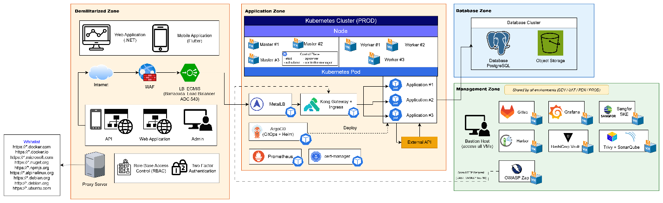

หมวดหมู่เทคโนโลยีและวัตถุประสงค์การใช้งาน
หมวดหมู่การพัฒนา | เทคโนโลยีที่เลือกใช้ | วัตถุประสงค์
Web Application | .NET Blazor Framework | ใช้พัฒนาส่วนติดต่อผู้ใช้งาน (UI) ของ Web Application
Mobile Application | Flutter | ใช้พัฒนาแอปพลิเคชันบนสมาร์ทโฟน
Backend & API Services | ASP.NET Core | ใช้ประมวลผลตรรกะทางธุรกิจและสร้าง RESTful API เพื่อเชื่อมโยงข้อมูลระหว่างระบบ
API Gateway & Network | Kong Gateway, MetalLB, Barracuda Load Balancer (ADC 540) | ใช้เป็นศูนย์กลางในการบริหารจัดการและกระจายปริมาณการเรียกใช้งาน API (Load Balancing) รวมถึงรักษาความปลอดภัยของเส้นทางข้อมูล
Database & Storage | PostgreSQL, Object Storage | ใช้จัดเก็บข้อมูลโครงสร้าง (Relational Data) เช่น สำนวนคดี โครงสร้างองค์กร และเก็บไฟล์เอกสารแนบต่างๆ ลงใน Object Storage
Cloud & Container Platform | Kubernetes (Sangfor SKE), Docker / Containerd | ใช้บรรจุและบริหารจัดการแอปพลิเคชันในรูปแบบ Container (Pods) เพื่อให้ระบบทำงานได้อย่างมีเสถียรภาพและขยายตัวได้อัตโนมัติ (Auto-scaling)
DevSecOps Tools | GitLab, ArgoCD, Harbor, HashiCorp Vault, Trivy, SonarQube, OWASP Zap | ใช้ควบคุมเวอร์ชันซอร์สโค้ด (GitOps) จัดการรหัสผ่าน (Vault) และสแกนหาช่องโหว่ความปลอดภัยแบบอัตโนมัติตลอดกระบวนการพัฒนา
Monitoring & Alerting | Prometheus, Grafana, Alert Manager | ใช้เก็บรวบรวมตัวชี้วัด (Metrics) ตรวจสอบสถานะการทำงานของระบบแบบ Real-time และส่งการแจ้งเตือนเมื่อเกิดความผิดปกติ

บทที่ 4 แบบจำลองสถาปัตยกรรมระบบ

4.1 ภาพรวมแบบจำลองสถาปัตยกรรมระบบ
เพื่อให้ระบบบริหารจัดการและติดตามสำนวนคดีทุจริตและประพฤติมิชอบในภาครัฐ (E-CMIS) มีโครงสร้างพื้นฐานที่มั่นคงปลอดภัย มีเสถียรภาพสูง และสามารถให้บริการได้อย่างต่อเนื่อง กิจการค้าร่วมฯ SS Consortium จึงได้ออกแบบสถาปัตยกรรมระบบเครือข่ายและโครงสร้างพื้นฐานในลักษณะการแบ่งโซนความปลอดภัย (Network Segmentation) บนระบบโครงสร้างพื้นฐานอัจฉริยะ (Hyperconverged Infrastructure) ดังรายละเอียดแผนผังและกลไกเชิงสถาปัตยกรรมต่อไปนี้

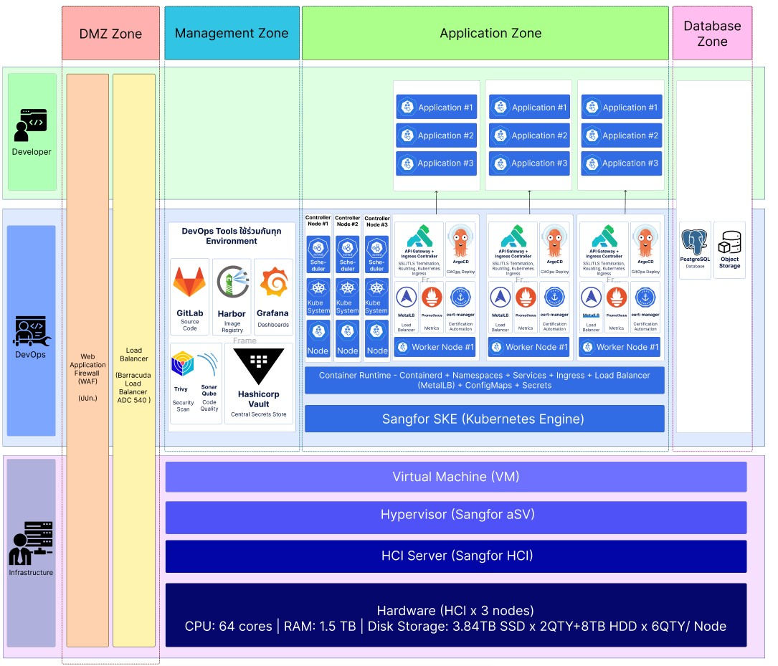

การแบ่งโซนเครือข่ายและกลไกเชิงสถาปัตยกรรมระบบ
โซนเครือข่าย | บทบาทและกลไกเชิงสถาปัตยกรรม
Infrastructure & HCI Layer | เป็นชั้นล่างสุดที่รวบรวมทรัพยากรประมวลผล (Compute), หน่วยความจำ (Memory) และพื้นที่จัดเก็บ (Storage) ให้รวมศูนย์เป็นระบบเดียว (Hyperconverged) เพื่อบริหารจัดการทรัพยากรในรูปแบบ Virtual Machine (VM) ทำให้ระบบมีความยืดหยุ่น ทนทานต่อความเสียหายทางฮาร์ดแวร์
DMZ Zone | เป็นด่านหน้าสุดที่เชื่อมต่อกับอินเทอร์เน็ตสาธารณะ ทำหน้าที่คัดกรองภัยคุกคามทางไซเบอร์ ป้องกันการโจมตีระดับเว็บแอปพลิเคชัน (WAF) และกระจายปริมาณการใช้งาน (Load Balancing) ก่อนอนุญาตให้ข้อมูลส่งผ่านไปยังโซนประมวลผลภายใน
Management Zone | เป็นโซนเครือข่ายปิด (Isolated Network) สำหรับผู้ดูแลระบบและนักพัฒนา ใช้สำหรับควบคุมเวอร์ชันโค้ด (GitOps), เก็บ Container Image, จัดการรหัสผ่านแบบรวมศูนย์ (Secrets Store) และตรวจสอบช่องโหว่ โดยโซนนี้จะแยกขาดจากผู้ใช้งานทั่วไปเพื่อความปลอดภัยขั้นสูงสุด
Application Zone | โซนหลักที่ใช้รันแอปพลิเคชัน (Microservices) โดยทำงานอยู่บนสถาปัตยกรรมคอนเทนเนอร์ (Container Platform) ซึ่งโซนนี้ถูกออกแบบให้สามารถขยายตัวเพิ่มจำนวน Pods ได้อัตโนมัติตามปริมาณการใช้งาน (Auto-scaling) และมี API Gateway ควบคุมเส้นทาง
Database Zone | โซนที่มีความปลอดภัยสูงสุด โดยแยกพื้นที่สำหรับจัดเก็บฐานข้อมูล (Database) และไฟล์เอกสาร (Object Storage) ออกจากโซนแอปพลิเคชันอย่างเด็ดขาด ป้องกันไม่ให้บุคคลภายนอกหรือเซิร์ฟเวอร์ที่ไม่ได้รับอนุญาตเข้าถึงชั้นข้อมูลนี้ได้โดยตรง

